◈ 조작순서 및 운영방법 ◈

1). 설비 Control box部에 위치하고 있는 Main 전원 공급단자에 AC 3상 220V 전원이 정상적으로 공급되고 있는지를 확인합니다.
2). Control Box에 위치하고 있는 NFB를 On시킵니다.
3). Main Air의 공급을 확인합니다. (5.5 kg/cm²이상)
4). 전원을 공급하기 전 우선 육안으로 설비 內 상태를 (설비 內 다른 작업자가 있는지) 확인하고 전원을 공급합니다.
5). 만일 설비에 전원이 들어오지 않을 경우 Control Box2 내부에 위치하고 있는 NFB 및 CP 를 확인하여 Off 되어 있으면 On 시킵니다. (레버가 아래로 내려져 있으면 Off상태이고 올려져 있으면 On상태입니다.) 전원S/W를 On 시킵니다.(1시 방향)
6). Robot의 원점을 실행합니다. (수동 화면 -> 원점복귀 Button) 그림. 1 참조
- 설비의 최초 전원 인가 시 1번은 실행해야 정상 동작 가능. JOG 운전 및 MPG 운전은(수동 모드 Button 적색 점등 시)가능하며 자동운전은 실행이 불가합니다.

그림. 1(Operation Panel)
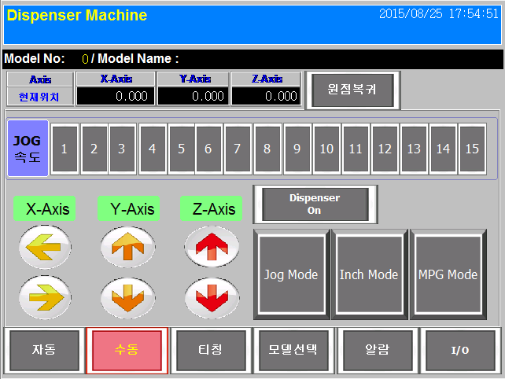

7). Tank내 성분A(주제) & 성분B(경화제) 유·무를 확인합니다.
- Tank내 성분A(주제) & 성분B(경화제)가 없을 경우 충진 하여 사용하시기 바랍니다.
- 충진 방법(주제_평면 & 경화제 Button) 그림. 2 참조
- Button 입력 시 충진 실행. (누를 때 마다 On, Off로 반전) 자동 충진 Button이 On일 경우 Low level(평면 주제 레벨 하한) 입력 신호가 On일 때 자동 충진을 실행하며, High level(평면 주제 상한) 입력 신호가 On일 때 자동 충진이 종료됩니다.

그림. 2(Control box部)
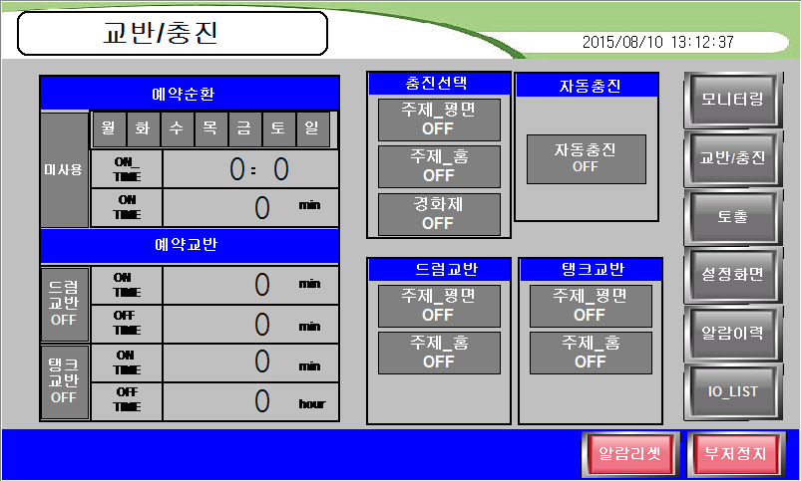

8). 자동 운전(자동 모드 적색 점등 시) - Operation Panel Touch Screen
①. 순환 Button을 On 시킵니다. (그림. 3 참조)

그림. 3
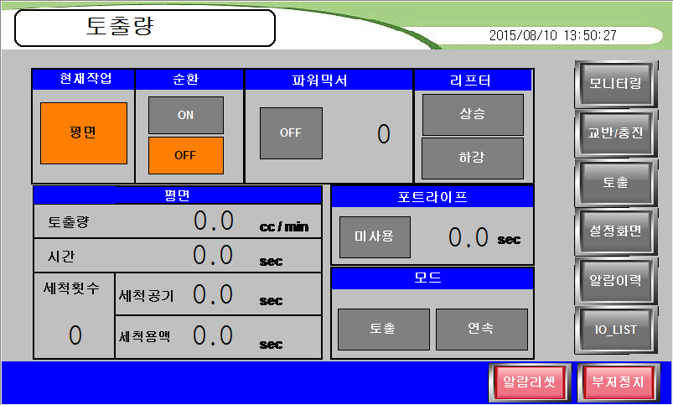

②. 토출 Button을 입력하여 밸브의 개폐 동작 여부를 확인합니다. (미 동작 시 압력 상승)

③. 자동 운전을 수행 할 Model을 Loading합니다. (그림. 4 참조)

그림. 4
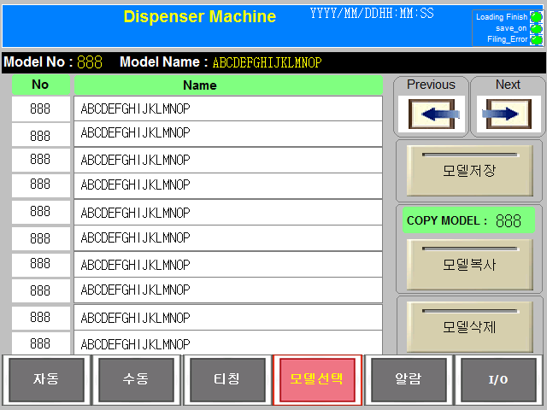
Model Loading

④. 수동/자동(세척) Selector Switch 위치(방향) 확인.(자동 위치(1시 방향)에 있을 때 동작합니다.)
⑤. 자동 운전준비 Button 입력 시 Motion 프로그램이 실행됩니다.
⑥. 운전시작 Push Button 입력 시 저장(Teaching) 된 좌표 값에 따라 운전을 수행합니다.
※ Teaching 방법은 상세설명서를 참조하시기 바랍니다.
※ 토출 사용안함(사용 안 할 경우 적색 점등) Button은 누를 때 마다 On, Off로 반전이 되며,
자동 운전 중 토출을 하지 않고 Motion을 확인 할 때 사용하는 기능입니다.
※ 작업 전 토출 사용(사용 시 적색 점멸) Button은 누를 때 마다 On, Off로 반전이 되며, 초기 작업 시 대기위치 에서 Outlet V/V 종단까지 혼합된 성분A&B를 압송 시킬 때 사용합니다.(토출 횟수, 토출 시간, 토출 지연 시간 설정 값에 따라 동작합니다.) 그림. 5 참조

그림. 5
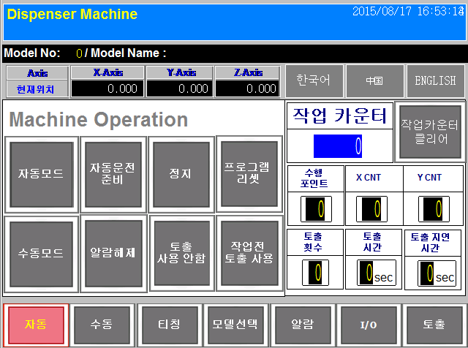

기타. 세척 사용방법
①. 수동/자동(세척) Selector Switch 위치(방향) 확인.(세척위치(12시 방향)에 있을 때 동작합니다.)
②. 세척 용액 용기의 Solvent(용해제) 유·무를 확인합니다.
③. 세척공기 & 세척용제 Push Button 입력에 따라 동작 합니다.(세척공기 -> 세척용액 순서에 따라 2~3회 반복하여 사용해 주십시오. Mixing room을 청결한 상태로 유지하기 위해 사용합니다.)
④. 자동세척 사용 시(주황색 점등) 작업 완료 후에 별도의 입력 없이 설정 횟수, 설정 시간에 따라 자동으로 세척기능을 실행합니다. 그림. 3 참조
주). 두 가지 성분이 혼합된 상태를 장시간 방치하지 마십시오. Mixing room을 청결한 상태로 유지하거나 신선한 재료로 채워져 있어야 합니다.
주). 장시간 방치했을 경우 배합비가 변하거나 배출구의 막힘 현상으로 압력상승의 원인이 됩니다.

